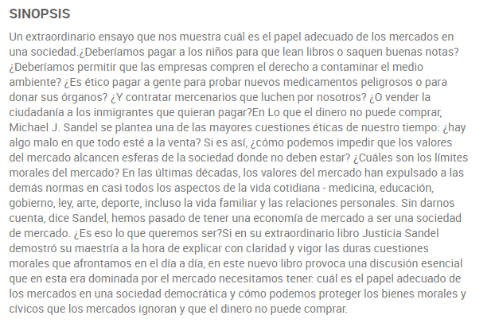

Preguntas a la lectura del libro:

Capítulo I: Cómo librarse de las colas…….pág 25-48
- Según el autor quiénes son y en qué época sitúas a los responsables de la desregulación
- ¿Qué diferencia establece el autor entre economía de mercado y sociedad de mercado?
- La crisis financiera ha supuesto según el autor una crítica a los mercados o al Estado. Razona la respuesta.
- ¿Qué diferencia establece el autor entre la ética de la cola y la ética del mercado?
- Crees acertado que Springsteen pusiera las entradas a 95$. Razona la respuesta.
- Señala dos formas no mercantiles de distribuir los bienes y servicios. Consideras positivo estas otras formas. Razona la respuesta

Capítulo II: Incentivos…….pág 49-96
- Según el autor ¿Qué es corromper un bien?
8.) Valora el proyecto de Barbara Harris
9.) ¿Cuál es el enfoque económico que ha impregnado el comportamiento humano?
10.) Crees positivo el programa de incentivo económico en centros escolares. Razónalo
11.) ¿Cómo una sanción (multa) se puede convertir en una tasa (tarifa)?
12.) ¿Qué alternativas hay y cual es mejor para regular la contaminación?
13.) Cita algunos libros y economistas que se mencionan en el libro
14.) ¿Qué son los precios sombra?
15.) Con que otras ciencias se relaciona la economía.

Capítulo III: De qué manera los mercados desplazan la moral…….pág 97-134
16.) ¿Qué tipo de negocios que aparecen en el libro te han sorprendido?
17.) ¿Cuánto es la pérdida de valor que asociamos al bien que nos regalan?
18.) ¿Por qué se hacen regalos a pesar de la pérdida de eficiencia?
19.) Son el altruismo, la generosidad, la solidaridad y el civismo recursos escasos que se deben preservar. Razona la respuesta

Capítulo IV: Mercados de la vida y de la muerte……………….pág 135-166
20.) Diferencia entre invertir en viáticos y las apuestas sobre la muerte.
¿Qué opinas de este tipo de inversiones?

Capítulo V: Derechos de denominación………………….………….pág 167-208
22.) Crees que los derechos de denominación han mercantilizado el deporte. Y la vida cívica. Justifica la respuesta.
23.) ¿Toda decisión en el mercado es voluntaria? Razona la respuesta.
24.) ¿Qué repercusión tiene la plaquificación? Se da en España, señala ejemplos.
25.) Señala ejemplos en tu entorno cercano Gijón, Asturias, España igual que lo hace el autor en los diferentes capítulos del libro.
Ej: en relación al capítulo V “Derechos de Denominacón”: en Gijón la cabalgata de reyes se da marketing municipal ya que la patrocina Triocar y Caja Rural de Gijón.
En Madrid la estación de Metro Sol se llamaba Vodafone - Sol

